ГБПОУ Республика Марий-Эл «Йошкар-Олинский Технологический колледж»

ОТЧЕТ

Лабораторная работа №4

Установка и настройка GitHub

Выполнила работу

Студенка группы А-31

Гаврилова Аделина

[Git](https://git-scm.com/about) — распределённая система контроля версий, которая даёт возможность разработчикам отслеживать изменения в файлах и работать совместно с другими разработчиками. Она была разработана в 2005 году Линусом Торвальдсом, создателем Linux, для того, чтобы другие разработчики могли вносить свой вклад в ядро Linux. Git известен своей скоростью, простым дизайном, поддержкой нелинейной разработки, полной децентрализацией и возможностью эффективно работать с большими проектами.

Git стоит отдельно от других СКВ из-за подхода к работе с данными. Большинство других систем хранят информацию в виде списка изменений в файлах. Вместо этого, подход Git к хранению данных больше похож на набор снимков миниатюрной файловой системы. Каждый раз, когда вы сохраняете состояние своего проекта в Git, система запоминает, как выглядит каждый файл в этот момент, и сохраняет ссылку на этот снимок.



[GitHub](https://github.com/) — сервис онлайн-хостинга репозиториев, обладающий всеми функциями распределённого контроля версий и функциональностью управления исходным кодом — всё, что поддерживает Git и даже больше. Обычно он используется вместе с Git и даёт разработчикам возможность сохранять их код онлайн, а затем взаимодействовать с другими разработчиками в разных проектах.

Также GitHub может похвастаться контролем доступа, багтрекингом, управлением задачами и вики для каждого проекта. Цель GitHub — содействовать взаимодействию разработчиков.

К проекту, загруженному на GitHub, можно получить доступ с помощью интерфейса командной строки Git и Git-команд. Также есть и другие функции, такие как документация, запросы на принятие изменений (pull requests), история коммитов, интеграция со множеством популярных сервисов, email-уведомления, эмодзи, графики, вложенные списки задач, система @упоминаний, похожая на ту, что в Twitter, и т.д.

Git — это инструмент, позволяющий реализовать распределённую систему контроля версий, а GitHub — это сервис для проектов, использующих Git.

[GitHub](https://github.com/) также является одним из [крупнейших онлайн-хранилищ](https://octoverse.github.com/) (англ) совместной работы по всему миру.



Следующий наш шаг – зарегистрироваться в GitHub:

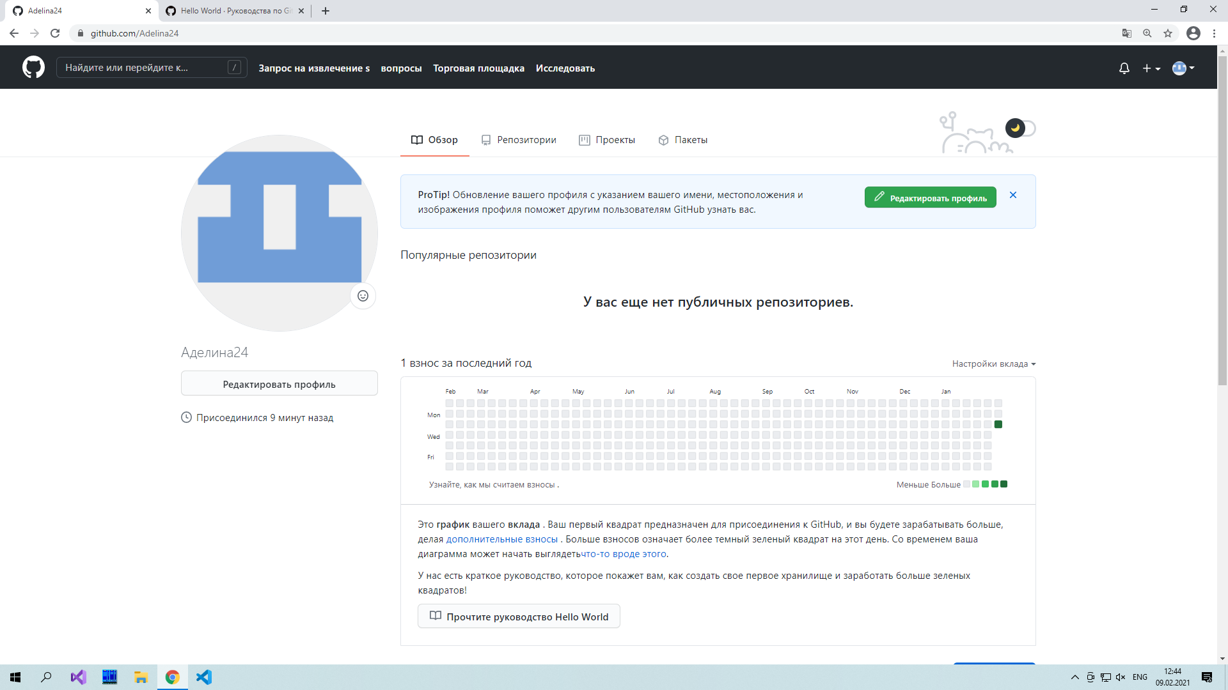

**Репозиторий**

Репозиторий или хранилище — это каталог, в котором хранятся файлы вашего проекта. Он может быть расположен в хранилище GitHub или в локальном хранилище на вашем компьютере. Вы можете хранить файлы кодов, изображения, аудио или всё, что связано с проектом, в хранилище.

Создание репозитория:

